1. Introduksjon
Globale forsyningskjeder har de siste årene blitt stadig mer komplekse og sårbare. Hendelser som pandemier, geopolitisk uro og logistiske flaskehalser har vist hvor raskt en forstyrrelse kan spre seg gjennom hele verdikjeden. Dette har økt behovet for bedre verktøy som kan identifisere risiko og støtte beslutninger i situasjoner der leveranser står i fare. Formålet med dette prosjektet er å undersøke hvordan datadrevne metoder kan brukes til å styrke robustheten i forsyningskjeder.
Problemstillingen som ligger til grunn er:
Hvordan kan vi utvikle et Python-basert beslutningsverktøy som automatisk foreslår re-allokering av varer og alternative transportløsninger når en kritisk transportrute eller leverandør svikter, og hvordan påvirker dette forsyningskjedens totale restitusjonstid?
Prosjektet tar utgangspunkt i sentrale prinsipper innen logistikk og supply chain management, hvor det er en kontinuerlig avveining mellom kostnadseffektivitet og leveringssikkerhet. Ved å kombinere maskinlæring og regelbasert beslutningslogikk undersøker vi hvordan virksomheter kan reagere raskere og mer strukturert på forstyrrelser.
2. Omfang og prosjektbeskrivelse
Prosjektet er avgrenset til analyse av vareflyt mellom ett sentrallager og et begrenset distribusjonsnettverk. Fokus er rettet mot eksterne risikohendelser som påvirker transport og leverandørtilgang, mens interne forhold som produksjonsfeil og IT-systemsvikt ikke inngår i analysen.
Det utviklede beslutningsverktøyet er designet for å håndtere situasjoner der forsyningskjeden blir forstyrret, og skal kunne foreslå tiltak som:
valg av alternative transportruter
bruk av backup-leverandører
re-allokering av varer mellom distribusjonspunkter
Prosjektet er gjennomført som et forskningsprosjekt basert på åpne datasett og simulert data. Dette innebærer at resultatene ikke er direkte knyttet til én spesifikk virksomhet, men gir et generelt bilde av hvordan slike modeller kan fungere i praksis.
3. Teori
Risikostyring i forsyningskjeder handler om å identifisere, analysere og håndtere hendelser som kan påvirke flyten av varer og tjenester. I litteraturen skilles det ofte mellom to hovedtyper risiko: disruption risk og operational risk. Disruption risk omfatter sjeldne, men alvorlige hendelser som pandemier og leverandørsvikt, mens operational risk gjelder mer hyppige variasjoner i etterspørsel og leveringstid.
Et sentralt verktøy i risikostyring er risikomatrisen, hvor hendelser vurderes ut fra sannsynlighet og konsekvens. Dette danner grunnlag for prioritering av tiltak. Videre inkluderer risikostyring flere faser, som identifikasjon av risiko, kvantifisering av konsekvenser og valg av responsstrategier som å redusere, overføre eller akseptere risiko.
I forsyningskjeder er tiltak som sikkerhetslager, multi-sourcing og alternative transportløsninger sentrale virkemidler for å øke robustheten. Disse tiltakene innebærer ofte økte kostnader, men kan redusere konsekvensene av alvorlige hendelser.
Prosjektet bygger på disse prinsippene ved å kombinere risikoanalyse med konkrete beslutningsregler. Dette gjør det mulig å gå fra en passiv vurdering av risiko til aktiv håndtering gjennom automatiserte forslag.
4. Data
I dette prosjektet benyttes en kvantitativ tilnærming basert på flere datasett relatert til forstyrrelser i forsyningskjeder.
Datasettet inneholder variabler som:
type forstyrrelse (f.eks. geopolitisk, naturkatastrofe)
industri
leverandørnivå og størrelse
geografisk region
alvorlighetsgrad (disruption severity)
restitusjonstid
Dataene er delt inn i:
train_data.csv – brukt til å trene modellen
test_data.csv – brukt til å evaluere modellens ytelse
I tillegg benyttes datasettet:
recovery_with_predictions.csv, som inneholder modellens estimerte restitusjonstid
objective_evaluation.csv, som brukes til å sammenligne modellens ytelse mot en basissituasjon
Før modellering ble dataene renset og strukturert, inkludert håndtering av manglende verdier og tilpasning av variabler til analyseformål.

5. Metode og modell
I dette prosjektet er det utviklet en strukturert databehandlings- og modellpipeline i Python, bestående av flere steg fra datarensing til beslutningsstøtte.
Først gjennomføres databehandling ved hjelp av egne scripts for å sikre datakvalitet. Dette inkluderer rensing av data (clean_data.py), validering (data_check.py, consistency_check.py) og strukturering av datasett. Deretter utføres feature engineering (feature_engineering.py), hvor relevante variabler konstrueres for å forbedre modellens forklaringskraft.
Datasettet deles videre inn i trenings- og testdata (split_data.py) for å muliggjøre evaluering av modellens generaliseringsevne.
Selve prediksjonsmodellen utvikles i recovery_prediction_model.py, hvor historiske data brukes til å estimere forventet restitusjonstid basert på faktorer som forstyrrelsestype, region, leverandørstruktur og alvorlighetsgrad.
I tillegg er det implementert en beslutningsmodell (decision_model.py) som benytter prediksjonene til å foreslå konkrete tiltak. Denne modellen aktiveres når risiko overstiger en gitt terskel, og foreslår blant annet alternative transportløsninger og bruk av backup-leverandører.
Modellen evalueres gjennom egne scripts (test_models.py, evaluate_objective.py) og stresstestes (stress_test.py) for å analysere hvordan systemet presterer under ulike scenarioer.
Denne tilnærmingen kombinerer dermed maskinlæring og regelbasert beslutningslogikk for å skape et praktisk beslutningsverktøy.

5. Foreløpige resultater
For å evaluere effekten av modellen ble det gjennomført en sammenligning mellom en basissituasjon og modellens foreslåtte tiltak.
Resultatene viser:
Totale kostnader økte fra 11 437 163 til 16 688 364, en økning på ca. 45,9 %
Total restitusjonstid ble redusert fra 195 032 dager til 173 339 dager
Dette tilsvarer en reduksjon i ledetid på ca. 11,1 %
Videre viser analysen en efficiency ratio på 0,24, som indikerer at modellen forbedrer restitusjonstid, men til en relativt høy kostnad.
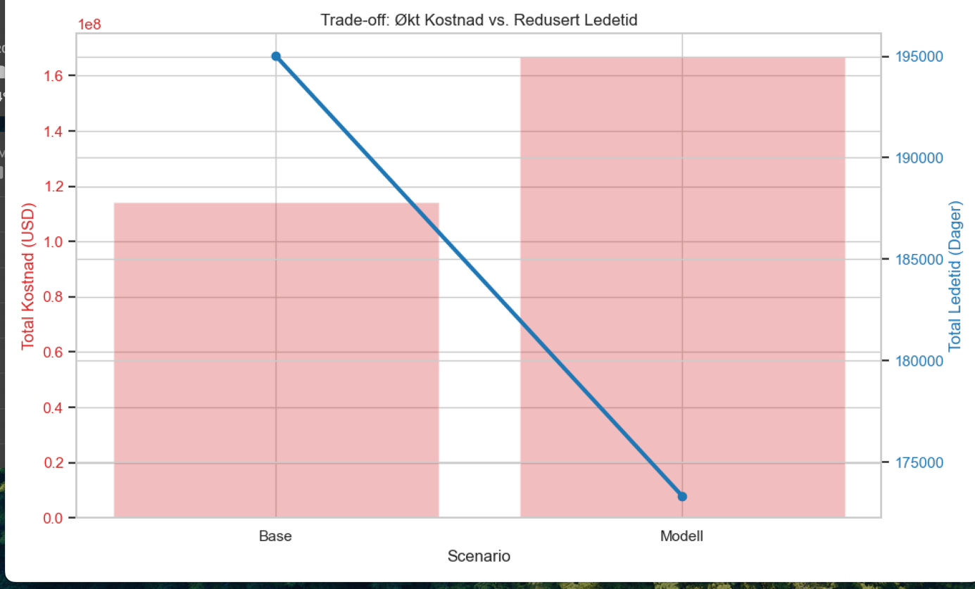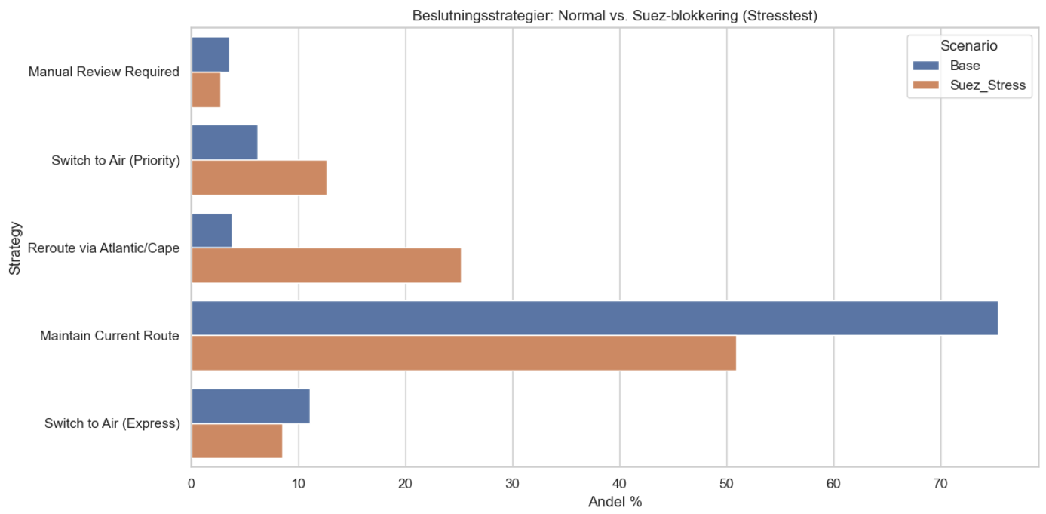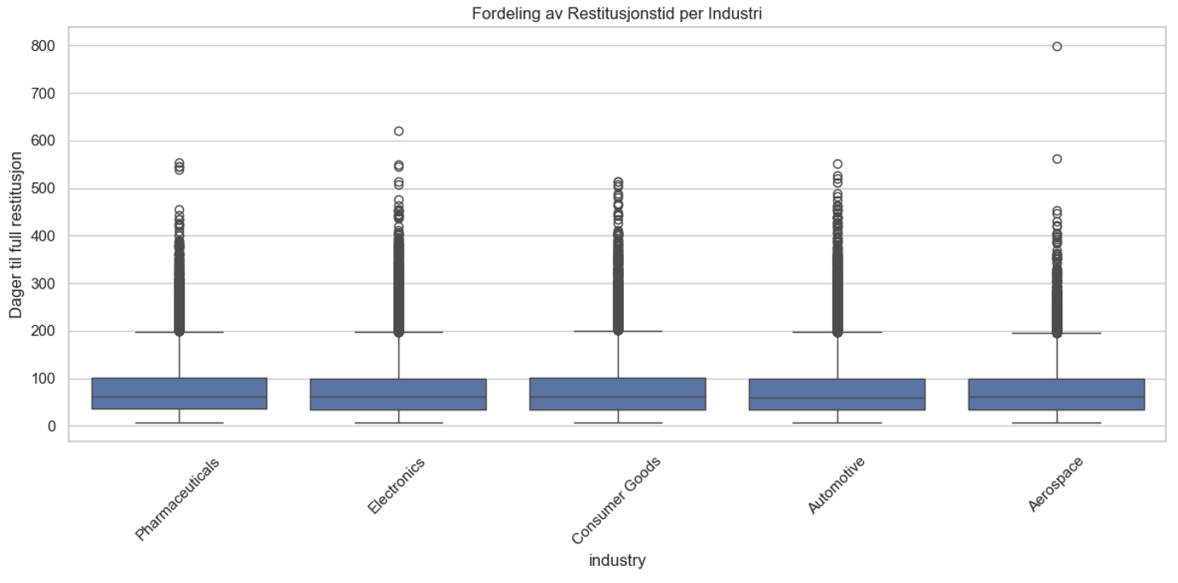

6. Diskusjon
Funnene i analysen viser tydelig hvordan ulike typer forstyrrelser påvirker restitusjonstid i forsyningskjeder, og hvordan valg av tiltak kan redusere konsekvensene. Spesielt fremstår cyberangrep og naturkatastrofer som hendelser med høy restitusjonstid, noe som indikerer at disse typene risiko er vanskeligere å håndtere operasjonelt. Dette samsvarer med teori innen supply chain management, hvor eksterne og lite kontrollerbare hendelser ofte gir størst utslag på ytelse og stabilitet.
Et sentralt funn i prosjektet er effekten av backup-leverandører. Resultatene viser en betydelig reduksjon i restitusjonstid for selskaper som har alternative leverandører tilgjengelig. Dette kan knyttes direkte til prinsipper om robusthet og fleksibilitet i forsyningskjeder, hvor redundans brukes som et virkemiddel for å redusere sårbarhet. Samtidig innebærer dette en kostnad, noe som reflekteres i modellens evaluering av økte transportkostnader. Dette illustrerer en klassisk avveining i logistikk: balansen mellom kostnadseffektivitet og leveringssikkerhet.
Videre viser beslutningsmodellen at kun en mindre andel av ordrene krever aktiv håndtering. Dette indikerer at en stor del av forsyningskjeden fungerer tilfredsstillende under normale forhold, mens det er avgjørende å identifisere og håndtere de kritiske tilfellene. En slik prioritering er i tråd med risikobasert styring, hvor ressurser rettes mot områder med størst potensiell konsekvens.
Modellen har likevel begrensninger. For det første er den basert på historiske og delvis simulerte data, noe som kan påvirke generaliserbarheten av resultatene. I virkelige forsyningskjeder vil beslutninger ofte være påvirket av flere faktorer enn det modellen fanger opp, som kontraktsforhold, kapasitetsbegrensninger og politiske forhold. I tillegg gir regresjonsmodellen en relativt lav forklaringsgrad, noe som tyder på at restitusjonstid påvirkes av flere variabler enn de som er inkludert i analysen.
Til tross for disse begrensningene viser prosjektet hvordan datadrevne modeller kan bidra til bedre beslutningsstøtte i forsyningskjeder. Ved å kombinere risikoanalyse med konkrete tiltak kan virksomheter redusere konsekvensene av forstyrrelser og forbedre sin evne til å opprettholde leveranser. Dette er særlig relevant i dagens globale verdikjeder, hvor usikkerhet og kompleksitet gjør tradisjonell planlegging mindre tilstrekkelig.

7. Videre arbeid
Prosjektet kan videreutvikles på flere områder. For det første kan modellen forbedres ved å inkludere flere variabler og mer detaljerte datasett, noe som kan øke prediksjonsnøyaktigheten.
Videre kan modellen utvides til å inkludere flere nivåer i forsyningskjeden, samt flere distribusjonspunkter. Det er også mulig å integrere sanntidsdata for å gjøre beslutningsverktøyet mer dynamisk.
Til slutt kan det gjennomføres en mer omfattende analyse av kostnad–nytte-forholdet for ulike tiltak, slik at modellen i større grad kan optimalisere både kostnad og restitusjonstid.

